**James Gouin**

**Et la banane sacrée**

by Banana Rocket

Macintosh HD:Users:stevevisinand:CloudStation:Cloud:Documents:HE-ARC:Annee2:Project-P2:BananaRocketGit:Images:Logos:Logo_BananaRocket.png

présente

James Gouin et la banane sacrée

Table des matières

Introduction 4

La longue histoire de James Gouin 4

Conclusion 4

Conception 4

Cahier des charges 4

Spécifications détaillées 4

Planning et suivi 4

Développement 4

Fonctionnalité 1 4

(Spécification fonctionnalité 1) 4

Fonctionnalité 2 4

(Spécification fonctionnalité 2) 4

# Introduction

## La longue histoire de James Gouin

# Conclusion

# Conception

## Cahier des charges

## Spécifications détaillées

## Planning et suivi

# Développement

## Surfaces

### (Spécification fonctionnalité 2)

#### (Spécification de la Spécification 2)

Code d’exemple

## Collisions

### Réflexion

Plusieurs solutions s’offraient à nous pour gérer les collisions de James Gouin afin que ce dernier puisse connaitre la joie de se payer un mur ou de tomber dans l’eau glacée, mais également les plaisirs de la glisse et de pousser des blocs de glaces.

Dans un premier temps nous avons cherché comment détecter les collisions entre deux éléments dans le GVF, la fonction qui s’est imposé est « collidingItems », cette dernière renvoie une QList contenant les objets.

Pour détecter la surface sur laquelle se trouve la pingouin, cela a été facile, on test les types de surfaces sur lesquels le pingouin se trouve.

Ici nous avons rapidement compris que la fonction ne renvoi pas que les blocs en dessous du pingouin mais également ceux qui le touche par un bord. Pour régler le problème nous avons décidé de réduire la taille du pingouin de 1px de chaque coté. Cela a semblé la solution la plus évidente. La largeur du pingouin est donc de 30

Pour ce qui est de pouvoir déplacer un bloc, ou de ne pas pouvoir aller sur certain bloc interdit (mur) il en a été tout autre. Le problème est qu’il faut réussir à détecter la collision entre le joueur et le bloc en question AVANT que le joueur passe dessus.

Plusieurs solutions s’offraient à nous.

1. Garder une largeur de 32 pour le pinguin, de détecter les collisions sur les bord aussi et de travailler avec la position des blocs en collision par rapport a la position du pingouin pour définir sur quel flanc est le bloc.
2. Ne pas prévoir les collisions, permettre le déplacement sur les « murs » et quand le pingouin est en collision avec ce type, faire qu’il revienne rapidement en arrière d’une case.
3. Implémenter un joueur en croix, des blocs invisibles sont placés a chaque coté du joueur, ceux-ci servent à détecter la collision avec un mur et a bloquer cette direction pour le joueur tant que la collision est vraie.

Après réflexion nous avons opté la troisième solution. La première nous semblait compliquée, et la deuxième ne donne pas un bon résultat sur les machines les moins puissante, on peut voire le pingouin légèrement clignoter lorsque l’on essaye de passer sur un mur.

### Implémentation

#### Joueur en croix

Pour obtenir un joueur en croix, nous avons créé une classe qui hérite de la classe précédemment implémentée : « Player ». Dans cette nouvelle classe « P\_Penguin » nous avons ajouté 4 QGraphicsRectItem qui se place autour du « Player » et qui le colle littéralement au moindre de ses déplacements.

Dans un premier temps nous avons essayé d’ajouter les 4 QGraphicsRectItem directement dans la classe « Player » qui hérite de « QGraphicsItem », Mais plusieurs bugs graphiques sont rapidement apparus, nous avions conclu que l’intégration de « QGraphicsRectItems» dans une classe héritant de « QGraphicsItem » était délicat à implémenter, d’où le choix de créer une autre classe héritant de « Player ».

Donc, dans la classe « P\_Penguin » nous avons réimplémenté les méthodes « setPos » et « moveBy » qui, en plus de déplacer le joueur, déplacent également les 4 blocs de collisions.

Pour les mêmes raisons que celles énoncés dans la phase de réflexion de ce problème les blocs et le Player sont des carrés de 30px de largeur.

**Positionnement :**

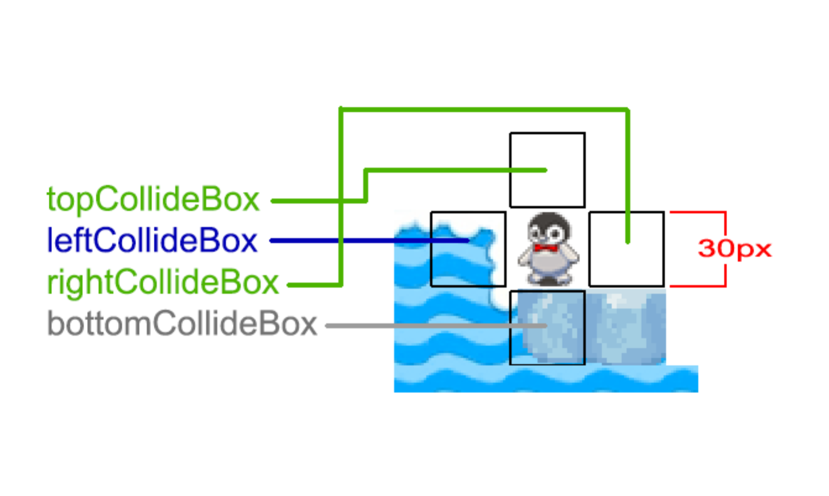

Sur cet exemple les blocs « topCollideBox » et « rightCollideBox » détecteront la collision avec une surface de type « snow » et « leftCollideBox » détectera une collision avec une surface de type « water », le joueur pourra se diriger dans ces directions.

Mais le bloc « bottomCollideBox » détectera une collision avec un type « Wall » et le joueur ne pourra pas se déplacer dans cette direction.

#### Détection des collisions « simples » (refus de passer)

La détection des collisions se fait dans la classe « gameboard » afin de pouvoir implémenter les blocs déplaçables qui glissent par la suite.

5 méthodes pour récupérer les listes des blocs en collision ont été implémentées.

QList<QGraphicsItem \*> CollidesRight();

QList<QGraphicsItem \*> CollidesLeft();

QList<QGraphicsItem \*> CollidesTop();

QList<QGraphicsItem \*> CollidesBottom();

QList<QGraphicsItem \*> CollidesCenter();

CollidesCenter obtient la liste des élément en collision avec le pingouin lui même.

Le test de collision est effectué à chaque fois que l’utilisateur demande de déplacer le pingouin.

if(event->key() == Qt::Key\_S || event->key() == Qt::Key\_Down)

{

pingouin->setPlayerOrientation("down");

**if(MovePingouinToBottom())**

**{**

**pingouin->moveBy(0, 1);**

//…implémentation a venir… (bloc déplaçables, glisse)

}

}

4 méthodes on été crées dans Gameboard pour gérer les collisions du pinguin. En réalité les 4 redirigent vers une même méthode en spécifiant le sens par une variable de type « char » et en fournissant la bonne liste de collision a tester. Ces 4 méthodes on été crées afin de simplifier l’utilisation dans le code.

La méthode en question

bool Gameboard::MovePingouin(QList<QGraphicsItem \*> CollidingItems, char sensDepl)

{

bool bMove = true;

for(int i=0; i<CollidingItems.length(); i++)

{

if(typeid(\*CollidingItems.at(i)).name() == typeid(B\_Wall).name())

{

bMove = false;

}

else if(typeid(\*CollidingItems.at(i)).name() == typeid(B\_Movable).name())

{

B\_Movable \*b;

b = dynamic\_cast<B\_Movable\*>(CollidingItems.at(i));

if(sensDepl == 'l' && b->IsMovableToLeft())

{

moveBloc = b;

bMove = true;

}

else if(sensDepl == 'r' && b->IsMovableToRight()){

moveBloc = b;

bMove = true;

}

else if(sensDepl == 't' && b->IsMovableToTop()){

moveBloc = b;

bMove = true;

}

else if(sensDepl == 'b' && b->IsMovableToBottom()){

moveBloc = b;

bMove = true;

}

else{

bMove=false;

}

}

}

if(bMove && (!checkPosition(pingouin->getCollideBloc(sensDepl))))

{

bMove=false;

}

return bMove;

}

Cette méthode parcours donc l’ensemble des blocs en collisions, retourne « vrai » si le

pingouin peut se diriger dans cette direction est « false » dans le cas contraire.

Elle vérifie également en dernier que le pinguin ne sort pas de la vue. (---)

**Cas particulier :** La gestion des blocs « déplaçables », la méthode va d’abord voire si le bloc en collision est « poussable » dans la direction voulu par le joueur (avec l’appel de 4 méthodes implémentées dans « B\_Movable »), si c’est le cas on autorise le déplacement du pingoin et on enregistre l’adresse du bloc que l’on doit déplacer dans un attribut du Gameboard « moveBloc ». Le déplacement du bloc déplaçable ne se fait pas ici car il faut gérer le cas du bloc qui glisse  sur la glace et du pingouin qui ne glisse pas.   
Pour avoir plus d’informations à ce sujet voire l’implémentation des blocs déplaçables.

*Steve Visinand*

## Glisse

### (Spécification fonctionnalité 2)

#### (Spécification de la Spécification 2)

Code d’exemple

## Bloc déplaçables

### (Spécification fonctionnalité 2)

#### (Spécification de la Spécification 2)

Code d’exemple

## Ennemis

### (Spécification fonctionnalité 2)

#### (Spécification de la Spécification 2)

Code d’exemple